UNIVERSIDAD DE SAN JOSÉ
EXTENSIÓN ACADÉMICA EL ROBLE
PUNTARENAS

Estructura de trabajos de investigación

LICENCIADA
Yeinne Alpízar Núñez
Directora Académica.

MCS. Fernando Vargas Ramírez.
Coordinador de Programas.

9.- Extensión Académica El Roble.
Debe de redactarse bajo las directrices de APA.

- Entre ellos:
  - Márgenes: superior: 2.5 – derecho 2.5 – inferior 2.5 y izquierdo 3.5
  - Letra Arial 12
  - Espacio entre renglones, 1.5
  - Espacio entre párrafos, doble clic – 3
  - Títulos y subtítulos en negrita
  - Citas cortas entre comillas y al final ( pág ---- )
  - Citas largas centrada con un con margen izquierdo de 4.5 y derecho de 3.5. en negrita toda la cita y sin espaciado.

10.- Sobre la exposición del trabajo en clase.

10.1.- Objetivos del trabajo
    - Explica el general
    - y dos específicos, con el interés de explicar cómo hizo para lograr el general.
10.2.- Discusión,
10.3.- Conclusiones
10.4.- Recomendaciones.

11.- Estructura del trabajo.
- Portada.
- Tabla de contenidos
- 1. Introducción
- 2.- Importancia del trabajo
- 3.- Objetivos del trabajo
    - Uno general
    - y dos específicos, como mínimo.
- 4.- Desarrollo.
- 5.- Discusión, conclusiones y recomendaciones.
- 6.- Bibliografía
- 7.- Anexos.

11.1.- Portada
Universidad San José
Sede San Ramón
Facultad de ……………
Curso: ………………………..
Tema:
Estudiante:
Prof (a)
Cuatrimestre

11.2.- Introducción.

- Toda introducción debe de tener como mínimo cinco apartados que le ayudarán al lector a ubicarse y relacionarse con el trabajo.

- -1.- Iniciar con un texto que motive al lector a leer todo el documento, es la parte motivacional en la que familiarizará al lector con el trabajo, por lo que lo atrae por medio de un escrito íntimo llamativo.
- - 2.- Una segunda parte donde se prepara al lector para que conozca sobre el fin que se ha propuesto
- - 3.- Otra donde aparece lo que pretende ejecutar para lograr el punto anterior.
- - 4.- otra sección, donde se fundamenta en que está basada y respaldada la obra, por lo que se podría calificar como un trabajo confiable y científico.
- - 5.- y por último una parte donde se logra entrelazar un cierre con lo que se consigna en el trabajo.

Ejemplo

  - Estructurar adecuadamente un trabajo de investigación y escribir en cada una de esas partes lo primordial, reflejará en su contenido calidad profesional, sapiencia y orden, de quien lo prepara, por lo que al consultársele, permite enterarse e informarse de cómo presentar mejor sus trabajos o asignaciones, al tener bases sólidas y actualizadas.
  - Al leer este documento podrá enterarse de los requisitos indispensables que un estudiante de la Universidad de San José, ISESA o UNASE, debe de cumplir a la hora de redactar lo que ha investigado y así presentarlo al profesor.
  - Dentro del contenido encontrará un esquema, con la guía respectiva, que le orientará paso a paso sobre las características y los temas que se deben de considerar a la hora de redactar dicho documento.
  - La reglamentación Universitaria y la Extensión Académica de El Roble ha reglamentado y girado directrices en cuanto a la estructuración y las ha fundamentado en APA y en las generalidades de investigadores contemporáneos, como ………..
  - Este documento será enriquecedor para quien le consulte, pues ha sido técnicamente escrito, por lo que aprovecharlo por medio de la lectura, hará que seas un nuevo y actualizado investigador

11.3. - Importancia del trabajo

- Aquí el estudiante escribirá para que es el trabajo y en respuesta a qué.
- Cuáles son las proyecciones o para qué va a servir.
- Aquí deber de aparecer:
  - El para qué
  - Para quién
  - Limitaciones y delimitaciones.

Ejemplo

- Cumpliendo con un requisito universitario y por ende del curso Técnicas de Investigación, se confeccionado este trabajo titulado: Estructuras de un Trabajo de investigación, e implementado por directrices Administrativos.
- El mismo será base fundamental para todos los trabajos que tendrán que presentar los estudiantes de este Centro de Formación sin importar curso o nivel de grado o posgrado.
- Al fijarse las directrices todos y cada uno de los profesores y estudiantes tendrán con claridad una guía escrita y homogénea para hacer solicitud o de presentar el resultado de sus investigaciones, originarias de las asignaciones o tareas de aula.
- Queda definido así que, los que deben de cumplir con estas directrices son los estudiantes y profesores de los cursos Universitarios o parauniversitarios, excluyendo de hecho a los cursos libres, por ser estos de formación más práctica y no han tenido que cumplir con requisitos de matrícula.

11.4.- Objetivos.

- Todo trabajo debe de tener un mínimo de:
  - un objetivo general que justifica la razón del trabajo
  - Dos objetivos específicos que justifican lo que va hacer para lograr el general.

11.4.1.- ¿Cómo se crean los objetivos?

- Tema: Estructura de los trabajos de Investigación.
Objetivo general:
Implementar en los trabajos estudiantiles universitarios la estructura de los trabajos de investigación según la directriz de la Administración Académica del Centro de Extensión Académica El Roble.
Siempre se deben de hacer las siguientes preguntas.
1.- definir el infinitivo que es lo que deseo lograr.
2.- qué es lo que deseo lograr.
3.- en dónde lo voy a lograr.
4.- para quién o en quién, lo voy a lograr.

Objetivo específico:
En estos siempre serán las cosas que voy a hacer para lograr el general.

Adquirir el documento que establece la directriz de los trabajos estudiantiles universitarios y su estructura según la directriz de la Administración Académica del Centro de Extensión Académica El Roble.
• Interpretar las directrices para los trabajos universitarios.
Dotar de la documentación pertinente a los estudiantes de los cursos que se tengan a cargo, sobre la directriz de los trabajos estudiantiles universitarios y su estructura para todo trabajo de investigación que deban presentar.
Implementar con los estudiantes de los cursos, la directriz de los trabajos estudiantiles universitarios respetando la estructura allí recomienda.

11.5.- Desarrollo.

- Aquí aparecerá todo lo que el estudiante investigó.
- Por lo que se fundamenta con citas.
- No deber de escribir en primera persona.
- No debe de hacer afirmaciones de las que no puede comprobar.
- Todo lo que aquí aparece es fundamentado.
- En este apartado aparecerán las citas en el que se basó para escribir su contenido.
- Por cada una de ellas, debe de aparecer la interpretación del estudiante ante las citas o afirmaciones dadas.
- Antecedidas de una introducción a las mismas y de enlace con las ideas anteriores.

Ejemplo

- Según… primer apellido del autor, seguido de la(s) inicial(es) del nombre. (Año). Título del libro.
- Posteriormente aparece la cita entre comillas si es corta:
- Según Sandoval, 2007,, en su libro: ……. “El liderazgo implica dirigir, influir y motivar a los miembros de un grupo para que realicen tareas fundamentales” (pág .9).
- Con base en el pensamiento anterior los líderes tienen el deber de implementar ciertas acciones si desean que sus seguidores realicen tareas que son necesarias para el funcionamiento del grupo al cual pertenecen, por lo que deben de dominar el arte de dirigir a personas, pudiendo influir positivamente en cada uno de ellos y de este modo logar la motivación de los mismos para que al final pueda esperar que cada uno haga lo que se desea y espera.

11.6.- Discusión
- Esta consiste en:
  - analizar
  - o comparar los resultados del desarrollo de cada una de las citas, a la luz de otros existentes o de sus propios criterios.
  - Aquí el estudiante podría estar:
    - a favor o en contra del autor
    - y o hacer su propio aporte,
    - enriqueciendo o ampliando conceptos.

Ejemplo

- Si este fue el comentario. Ahora lo discuto, lo apoyo, lo rechazo o lo amplio.
- Con base en el pensamiento anterior los líderes tienen el deber de implementar ciertas acciones si desean que sus seguidores realicen tareas que son necesarias para el funcionamiento del grupo al cual pertenecen, por lo que deben de dominar el arte de dirigir a personas, pudiendo influir positivamente en cada uno de ellos y de este modo logar la motivación de los mismos para que al final pueda esperar que cada uno haga lo que se desea y espera.
- Con base a la cita de Sandoval, 2007,, en su libro: ……. El líder, no solamente debe de ser, debe de demostrar serlo, dejando en sus seguidores en forma continua y permanente que él sabe y tiene las condiciones para que se le respete y de ejercer el control de aquellos que incumplen con sus funciones. El dirigir, influir y motivar es parte de lo que todo líder debe de hacer, para lograr los mejores resultados de cada uno, su permanencia y persistencia garantizará no solamente que el trabajo se efectúe, sino que se haga con eficiencia y eficacia.

11.7.- Conclusiones.

- Una vez discutido el tema, este está compuesto por varias ideas que se han comentado, rechazado, apoyado o ampliado, en la discusión, por lo que debo de concluir sobre ello.
- Habrá tantas conclusiones como discusiones hubo.

Ejemplo

- La discusión fue: Con base a la cita de Sandoval, 2007,, en su libro: ……. El líder, no solamente debe de ser, debe de demostrar serlo, dejando en sus seguidores en forma continua y permanente que él sabe y tiene las condiciones para que se le respete y de ejercer el control de aquellos que incumplen con sus funciones. El dirigir, influir y motivar es parte de lo que todo líder debe de hacer, para lograr los mejores resultados de cada uno, su permanencia y persistencia garantizará no solamente que el trabajo se efectúe, sino que se haga con eficiencia y eficacia.
- Ahora va a concluir sobre la idea:
- Todo líder si no ha logrado ejercer la función bajo los preceptos mencionados en la discusión lo único que logrará es rodearse de un personal rebelde y poco eficiente. Donde las relaciones de personal serán muy comunes y los resultados serán de muy baja calidad.

11.8.- Recomendaciones.

- Toda recomendación debe de ser alcanzable y fundamentada, de el porqué lo recomienda a ese nivel?
- Estas serán con base a cada conclusión.
- Por cada conclusión podrían existir varias recomendaciones, por lo que se piden dos como mínimo de cada conclusión.
- Estos tres apartados constituyen lo fuerte del trabajo y lo que el estudiante ha logrado aprender y aportar.

Ejemplo
- Si concluí con:
- Todo líder si no ha logrado ejercer la función bajo los preceptos mencionados en la discusión lo único que logrará es rodearse de un personal rebelde y poco eficiente. Donde las relaciones de personal.
- Recomiendo:
- Todo administrador debe de recibir al año por lo menos dos capacitaciones sobre liderazgo con el propósito de actualizarse y prometer nuevas y renovadas alternativas de administración.

11.9.- Bibliografía.

- 11.9.1.- Bibliografía citada
  - Aquí aparece la bibliografía que se uso para hacer el trabajo pero que aparecen las citas.
- 11.9.2.- Bibliografía consultada.
  - Aquí aparece otras bibliografías que se consultaron pero no se citaron, si es que las hay.

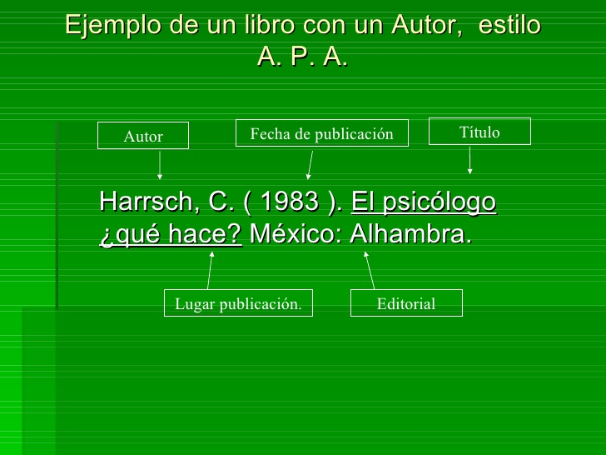

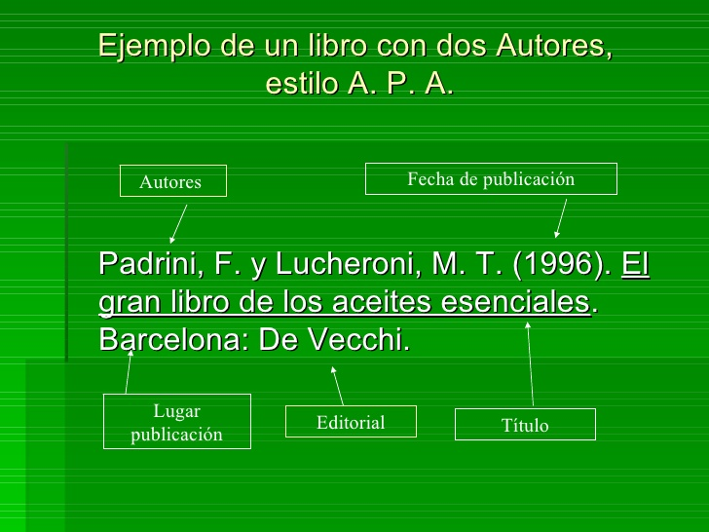

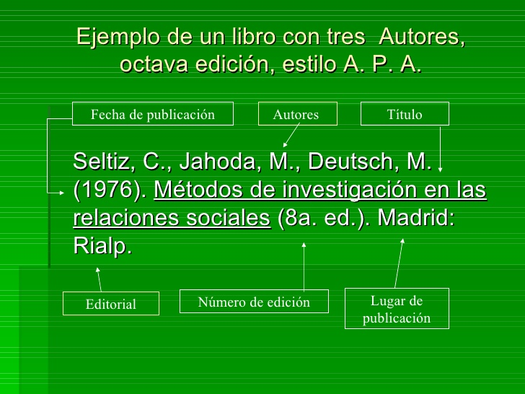

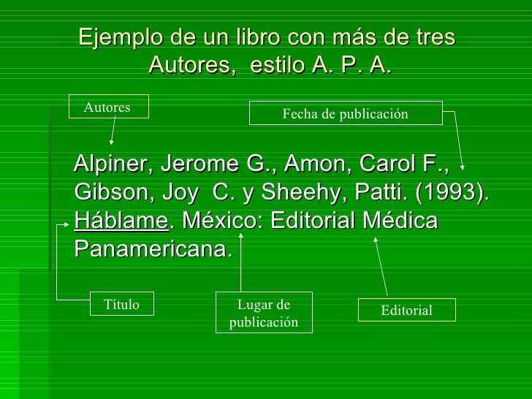

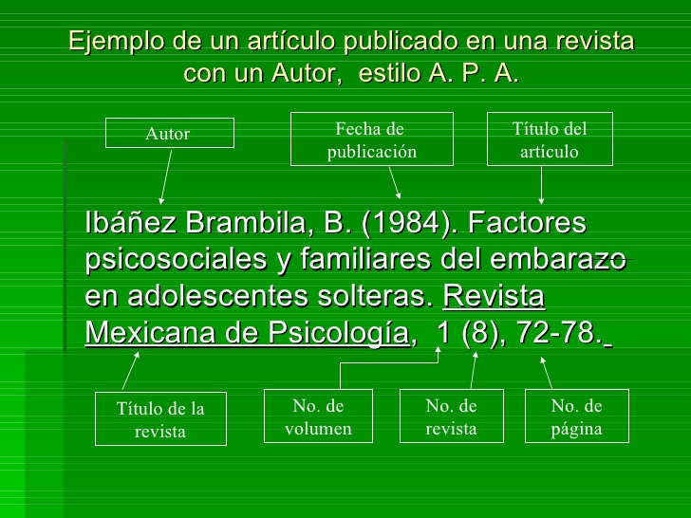

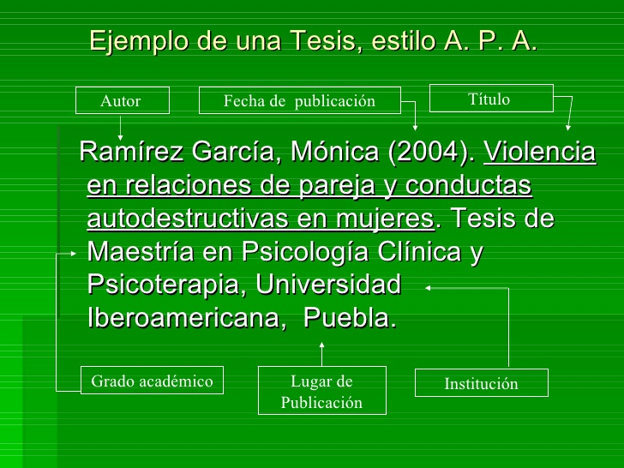

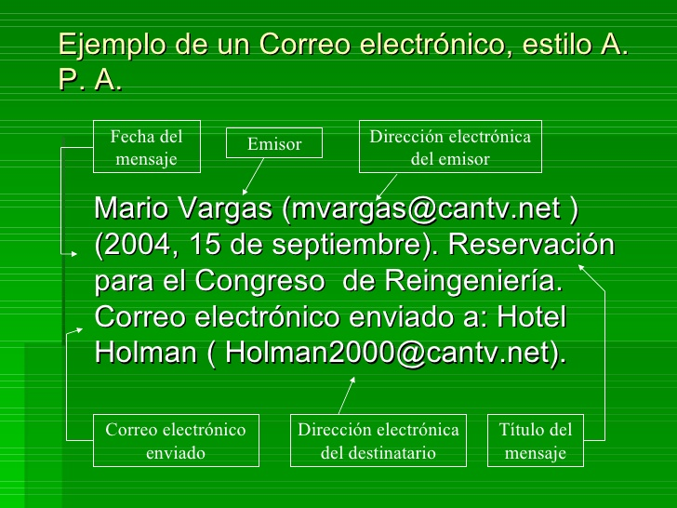

12.- Anexos.
- Aquí aparecen todas las cosas que el estudiante desea agregar, fotos, dibujos, croquis ---- otros.

